**Git Education Game - 程式碼版本控制學習遊戲之研發**

Git Education Game - The Development of a Code Version Control Learning Game

張佑瑋、陳維陽、陳錫民

逢甲大學

You-Wei Chang, Wei-Yang Chen, Hsi-Min Chen

Feng Chia University

Email: llssf258@gmail.com, m1106951@o365.fcu.edu.tw, hmchen@mail.fcu.edu.tw

摘要

版本控制系統對於軟體行業是不可或缺的工具，身為工程師必然需要具備使用版本控制工具的能力，然而在大多數大學教育中對於此項技術的教育著墨不多，傳統的教學方式也使得學生對於Git容易有概念上的混淆以及使用上的障礙。本研究提出了一個名為GEG的嚴肅遊戲用於教授Git的概念與使用方法，目的是改善學生的學習動機，並實現相對傳統授課更深入的學習。

本研究設計了一個實驗，在實驗中同一門課程的兩個班級被分為實驗組與控制組，為了測量遊戲對學生的影響，設計了一個測驗驗證遊戲是否能夠幫助學生獲得更好的學習成果，並設計了一個問卷調查遊戲是否對學生的動機有積極的影響。結果顯示，遊戲在學生的動機方面有積極的影響，在學習成果方面，儘管在最困難的課題中通過率並不高，但實驗組在每一項目中仍舊比控制組擁有更高的通過率。

**關鍵字：**遊戲式學習、版本控制、Git、軟體工程、教育遊戲、嚴肅遊戲

1. **動機**

版本控制工具的能力是軟體工程師必不可缺的技能，然而這項必備的技能並不一定被當作計算機科學課程的一部分，有教學的課程中也通常使用很短的時間來教學這向技術，這使得學生對於版本控制工具的概念及使用方式等等混淆不清，傳統的教學方式也進一步導致這個現象更為嚴重，學生難以具有學習的動力、也難以理解教學內容。

在非傳統教育方式當中，遊戲式學習被認為是一種有潛力的教學方式，提高使用者的積極性被認為是其關鍵特徵[1]，基於遊戲的學習做為一種教學方式可以強化學生的內在動機[2]，增加主動學習的意願，虛擬的環境中可以模擬各種課堂上難以立即重現的情境，並透過互動的方式使教學抽象概念更加容易，遊戲可以提供學生不停嘗試的機會，不必擔憂操作失敗可能帶來的風險，即時回饋也增進了學習的效率，因此遊戲化能夠有效改善學生的學習動機、學習效率，由於遊戲的內在特性，例如競爭、挑戰、互動，他們能將學習過程轉變為有趣的體驗，並可接受的教學時間和教師負擔範圍內實現深度學習[2]。

本研究提出系統Git Education Game（以下簡稱GEG），GEG是一款基於Web的嚴肅遊戲，它是由Unity結合Jakarta Server Pages（JSP）開發而成的，用於教學Git的概念與指令，目的是為了有效改善學生對於Git的學習動機、學習效率，並補足學校課程中所不足的部份。此遊戲將Git的概念與指令分為數道關卡，並引入遊戲元素如：點數、獎章、排行榜等等用以激勵學生參與學習，從學習中獲得成就感，鼓勵學生在模擬的環境中不斷嘗試，而學生的學習行為則經由API發送至後台的資料庫當中，教師可以即時監控學生的學習狀況。

為了評估系統的有效性，本研究設計了一個教育研究實驗，在實驗中將同一門課程的兩個班級分為實驗組及控制組，分別以基於遊戲的方式授課以及以傳統的方式授課，並評估學習效果，同時我們提出以下研究問題（Research Question, RQ）：

* 研究問題1(RQ1)：加入GEG作為教學輔助工具是否比傳統的授課方式具有更高的學習成果？
* 研究問題2(RQ2)：GEG作為教學輔助工具是否為學生對Git的態度及行為帶來正面影響？
* 研究問題3(RQ3)：會主動以GEG進行學習的學生比例是多少？主動進行學習的學生是否具有較高的學習成果？
* 研究問題4(RQ4)：Research Question 4 (RQ4): 學生認為GEG有何優點與缺失？

為了回答這些研究問題，本研究應用並擴展了UTAUT2[3]和PLS-SEM[4]，考察使用遊戲化學習方式是否正面影響學生對Git的態度，並考察遊戲化對自我效能、表現預期及享樂主意動機等等因素的影響，本研究引入了績效預期、努力期望、享樂主義動機、自我效能感、態度、行為意向、實際行為，並加入了遊戲化有用性、遊戲化動機檢測我們所設計的機制帶來的影響。

1. **相關文獻**
2. **嚴肅遊戲**

嚴肅遊戲是應用於嚴肅目的的電腦遊戲，近幾十年來嚴肅遊戲與遊戲化都被用於開發用於嚴肅目的，兩者的定義不同，嚴肅遊戲以完整的遊戲為基礎，將娛樂作為次要，以教育為中心[5]，遊戲化則是將遊戲元素加入到非遊戲的環境之中[6]，但都試圖使用遊戲或遊戲元素來教育和改變行為模式[7]，在教育、健康等環境中教育、鼓勵、說服使用者[8]。本研究的主要目的，即是通過嚴肅遊戲，來教育、改變學生的版本控制軟體的認知，藉由引進遊戲化元素，建立遊戲機制等等來使嚴肅遊戲能夠獲得不同於普通遊戲的有益成果。

1. **軟體工程中的教育遊戲**

傳統授課只允許被動學習，這導致教育軟體工程的過程難以提供足夠實用的知識，在[9]中，開發了一款模擬軟體工程過程的教育紙牌遊戲，該研究描述了他們如何設計遊戲機制以令學生充分參與、了解軟體工程的流程與可能遭遇的問題，結果顯示該遊戲在引領學生入門軟體工程流程方面取得了一定的成功，學生一致認為將該由納入軟體工程課程中有助於他們理解軟體工程概念。[2]則描述了他們如何運用遊戲的內在特性，將教授Scrum開發方法，將學生的學習過程轉變為有趣的體驗，並提到遊戲可以在可接受的教學時間和教師負擔範圍內實現深度學習，結果顯示由於遊戲的競爭性，激發了學生在學習的參與度，對學生的學習體驗及學習動機造成了積極的影響。因此本研究也選擇加入競爭元素，如排行榜機制來刺激學生產生學習動機。

1. **系統設計與方法**
2. **遊戲概要**

GEG模擬了開發情境以及Git Command Line（Git CLI），玩家在遊戲中必須操作遊戲模擬的Git CLI，遊戲內分為十個關卡，除了第一關與第二關以外，其餘每道關卡各代表了一個或數個Git的指令或概念，學生必須在每一個關卡中藉由遊戲內的提示來學習並嘗試操作，最終達成關卡內的任務目標並通過關卡。

遊戲內的關卡難度是循序漸進的，最初的關卡只需要完全跟隨提示輸入指令即可完成，後續的關卡則需要學會應用前面關卡的概念才能得到正確答案，當玩家通過關卡後便能獲得積分，達成某些特殊條件後也能獲得徽章與積分，這些結果將呈現在排行榜上，用以激勵學生。

1. 遊戲進行方式

本研究的遊戲是基於Web的，學生必須進入遊戲的網址才可以開始進行遊戲。圖1顯示了遊戲的開始選單，我們要求學生必須以學號註冊才能開始進行遊戲，圖2則顯示了遊戲的章節選單，我們所要教授的Git概念與指令被包含在這些關卡當中，而學生必須通過相應的關卡才能解鎖後續的關卡。

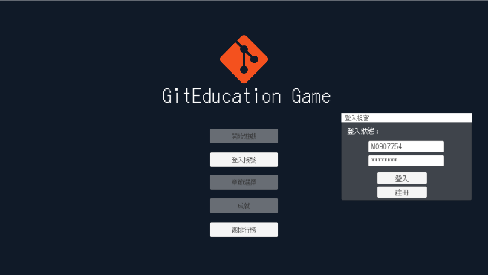

圖1 開始選單

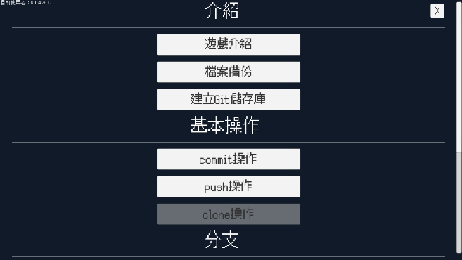

圖2 關卡選單

圖3中顯示了的遊戲介面的六大區塊，下列的號碼與圖片中的識別號碼相對應：

1. 關卡的簡述以及關卡的指示開啟按鈕

2. 關卡的任務目標，完成的目標會以綠色顯示，否則顯示紅色

3. 檔案區塊，學生有時必須操作檔案進行修改及儲存

4. Git console介面，學生必須在此輸入相應的Git指令

5. Git的視覺化顯示區塊，包含遠端（上半部份）與本地（下半部份），右上角有關卡重啟按鈕，當學生使用不可逆操作時可以使用

6. 與關卡相關的Git指令提示卡片，將鼠標移動至卡片上方時會放大

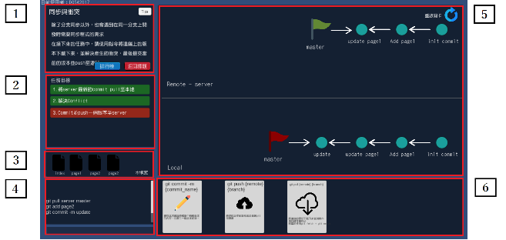

圖 3 關卡零，為教學關卡

1. 遊戲機制

遊戲元素作為本研究吸引學生主動學習Git的方式，在GEG中引入了以下幾項遊戲設計元素：點數、排行榜、徽章。

1. 點數

作為最常見的遊戲元素之一，僅僅採用積分就能增加對任務表現的量化指標，當學生每通過一個關卡時，便會獲得分數，為了配合循序漸進的關卡難度，通過越後期的關卡，學生所獲得的分數也會更多，使學生可以檢視自己的學習進度，而分數作為排行榜的排序依據之一，玩家可以在起始選單中開啟總排行榜查看自己的分數。

1. 牌行榜

排行榜也是最常見的遊戲元素之一，同時也是GEG主要的遊戲性所在，GEG中的排行榜分為兩類，第一種是關卡排行榜，它根據學生通關時的數據進行排名，花費時間較少的學生會在排行榜的前方，花費時間相同時則比較花費的指令行數，並且會列出學生的完成時間，如圖4，顯示了關卡4的排行榜紀錄。

圖4 關卡四排行榜

第二種則是總排行榜，如圖5所示，根據學生在整個遊戲關卡獲得的點數進行排名，同時列出學生獲得的成就數量。

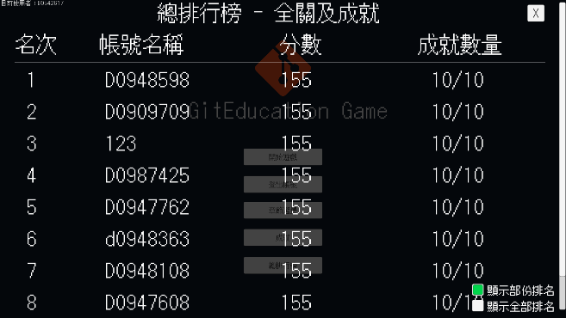

圖5 總排行榜

考慮到排行榜可能對於較低名次學生造成反效果，GEG設置了一個開關用以控制是否顯示全部排名，放在排行榜介面的右下角，預設狀態下只會顯示部份排名（前十位），若學生自願開啟則可以查看全部的名次。

1. 成就與獎章

獎章通常用於象徵玩家的功績，視覺化的成就本身就代表一種獎勵，為成就提供一個獨特的標誌。GEG中設置了十項成就，當學生完成特定的任務時便可以獲得，獲得成就的學生除了可以蒐集到獎章以外也能獲得一定量的點數，鼓勵學生藉由完成特定的操作以在排行榜的競爭中獲得更前面的排名。成就也被分為較基礎且易於獲得的成就與較難獲得的成就，比如：當學生通過了遊戲中的第一關時，可以獲得一個名為入門的成就，圖6顯示了學生獲得該成就時跳出提示的畫面。

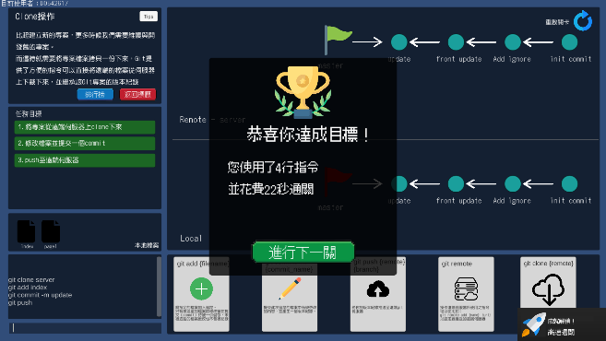

圖6 獲得成就

此外當學生在某個關卡排行榜中成為第一時也可以獲得一個成就，又或是當學生在三十秒內就通關卡時也能夠獲得一個成就，並且GEG還設置了一些趣味性的成就，比如學生將遊戲指示一頁都不閱覽直接關閉時可以獲得一個名為我不需要提示的成就；又或是當學生閱覽一張卡片超過二十五次時可以獲得一個名為卡排之王的成就，這些成就可以增進學生的參與度，同時鼓勵學生在遊戲過程中盡可能的嘗試，以及增加可重玩性。

圖7顯示了成就閱覽器，學生可以在成就閱覽器中查看自己目前解鎖的成就，也可以查看那些未被解鎖的成就，在成就閱覽畫面中那些成就的圖示被隱藏起來，但是仍可透過對成就的敘述來了解需要達成什麼目標才能獲得，藉以鼓勵學生嘗試完成這些目標。

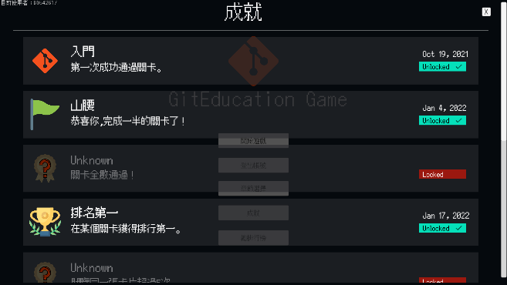

圖7 成就閱覽畫面

1. **系統實驗**
2. **實驗環境**

本研究在台灣逢甲大學110學年度上學期的物件導向設計課程中實施，這堂課程分為兩個班級，為了設計與驗證這項系統，隨機選擇一組作為實驗組，另一組作為控制組，分別有54位學生與59位學生，參與課程的學生多為大二的計算機科學學生，此外這堂物件導向設計課程使用的學習平台需要使用Git上傳作業程式碼（包含但不限於CLI）。

1. **實驗流程**

實驗的流程如圖8，在實驗開始之前，實驗組與控制組分別有一個不涉及實作的Git教學課程及選擇題前置測驗，作為判斷學生是否具有相同的基準，在前置課程的下一週，分別讓實驗組及控制組進行Git操作的課程，範圍包含從建立Git Repository到解決衝突，課程時間為兩小時，實驗組學生則為一小時的遊戲時間與一小時的課程教學（教學範圍與控制組相同），為了使學生有時間得以吸收知識，後置測驗安排在數周之後。

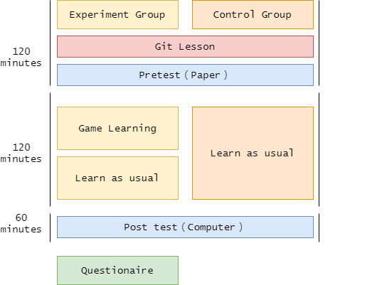

圖8 實驗流程圖

在實驗組的課程中，首先教導了學生如何操作GEG這款遊戲，並當場示範如何通過第一個關卡，接著讓學生自主學習，第二小時則教導與控制組相同的課程內容，教導的範圍與遊戲關卡所教授的範圍一致，如圖9，學生在課堂上進行遊戲並學習Git的概念與使用方式。

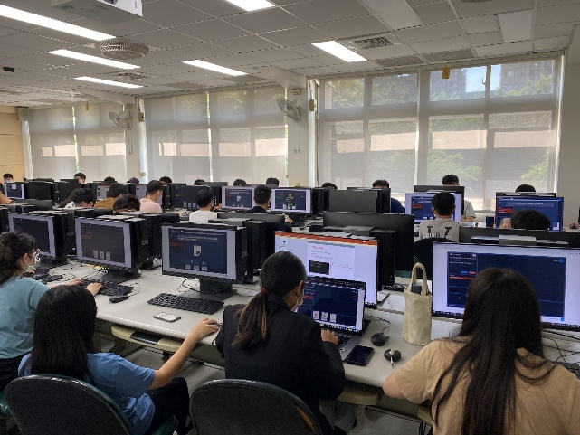

圖9 學生在課堂上以遊戲進行學習

後置測驗為上機考的形式，學生使用預先架設好了私人Gitlab進行考試，在進行考試前說明了如何使用Gitlab，考試時限為一小時，考題的範圍包含了先前所教授的內容如克隆、提交、推、新增分支、解決衝突等等，總共三題。

測驗完成後，請學生填寫了關於遊戲體驗與對Git態度方面的問卷，共有25個項目，分為十個類別，此外有兩個開放式問答。這個量表調查了學生對於系統的遊戲體驗，包含遊戲對於學習Git的有用性以及是否帶來學習動機，本研究使用了 five-point Likert scale（五點李克特量表）與延伸整合科技接受模型來測量我們設計的問卷，範圍從1（非常不同意）到5（非常同意）。

1. **研究分析方法**

本研究採用並擴展延伸整合科技接受模型，並以結構方程模型PLS-SEM進行分析，PLS-SEM路徑建模運用恰當的情況，被認為在許多經驗數據為特徵的背景下估計因果模型[10]，並且它對樣本數量的要求較低[11]，PLS-SEM以測量模型與結構模型檢測因變量與自變量[10]，圖10為我們所提出的研究模型，其中包含10個假設。

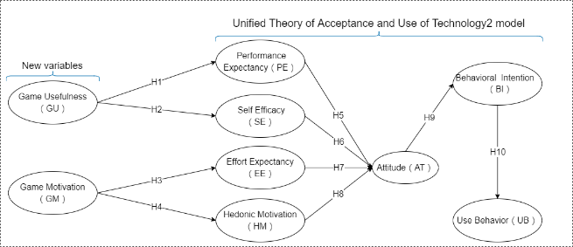

圖9 學生在課堂上以遊戲進行學習

1. **測驗結果**

在後置測驗部份，呼應研究所假設的問題，本研究將考試題目的要求劃分為三部份：

1. 能夠fork專案並進行clone、commit及push

2. 能夠新增branch，並切換分支進行提交

3. 能夠進行合併，並解決衝突

後置測驗的結果中，實驗組中有73%的學生能夠通過要求一，而控制組中有64%的學生能夠通過要求一；實驗組中有64%的學生能夠通過要求二，而控制組中有50%的學生能夠通過要求二；實驗組中有43%的學生能夠通過要求三，而控制組中有33%的學生能夠通過要求三，圖10顯示了兩個組別在三項要求的通過率。

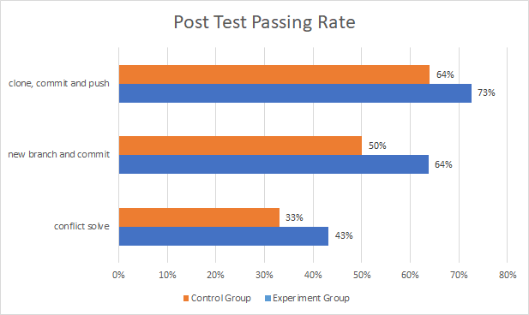

圖10 後置測驗通過率

1. **問卷調查結果**

關於問卷調查的部份，我們總共回收了39份有效問卷，其中大約有22位學生在開放性問題中填寫了對於GEG的意見，學生對大多數題目的同意程度偏高。

1. **模型可靠性和有效性測試**

關於研究模型的結果，為了計算項目的可靠性、內部一致性與收斂有效性，使用PLS演算法對測量模型進行了評估，結果如表1與圖11。如果指標具有高度相關性和互換性，則被認為是反射性的，應該檢查其可靠性和有效性[12]。'CL’、’α’、’CR’應該大於或等於0.7，’AVE’值應該大於0.5[13]，如表3所示，所有CL值都在0.764以上、α值都在0.801以上，這表明測量模型的信度良好，並且所有的CR值都超過了0.884，表示內部一致性良好，而AVE值皆在0.708以上，表示模型的收斂校度很高。

表 1 內部一致性、項目可靠性、收斂有效性

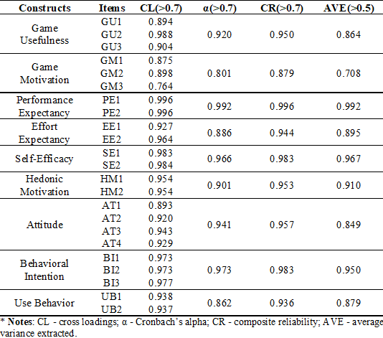

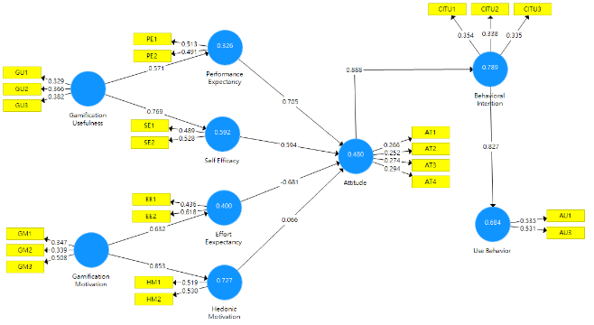

圖11 PLS演算法的測量結果

模型驗正的重要步驟還有確認潛在變項之間是否具有良好的收斂效度（Convergent Validity）和區別效度(Discriminant Validity)，根據Fornell-Larcker評估收斂效度的標準，當對角線上的數值高於其他構面的CL值，結果被認為是可接受的[13]，分析結果如表2。

表 2 Fornell-Larcker標準分析的結果

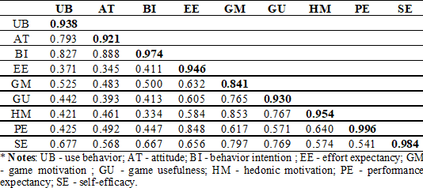

1. **結構模型之結果分析**

我們評估了結構模型中的潛變量之間的關係，我們使用Blindfolding技術來評估研究模型的預測相關性，在此技術下，如果交叉驗證冗餘（cross-validated redundancy，即Q²）大於零，模型即被認為具有預測相關性，當大於0.02時被認為具有小預測相關性；大於0.15時有中等預測相關性；大於0.35時有大預測相關性。當解釋方差（explained variance ，即R²）大於0.67時，被認為是” substantial”[10][13]，結果如表3。

表 3 內部一致性、項目可靠性、收斂有效性

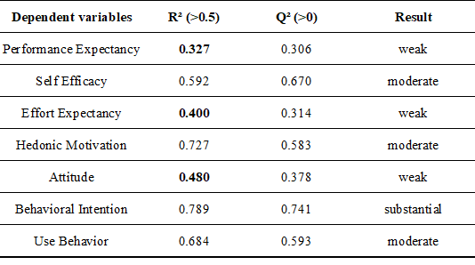

P值通過Bootstrapping得到，Bootstrapping對原始數據集進行隨機抽樣，以估計PLS路徑模型的統計意義[12][14]，結果如表4所示，結果發現我們的假設當中除了假設8以外皆獲得支持。

表 4 與直接效應有關的研究假設的檢驗結果 (p∗∗ <= 0.01, p∗ <= 0.05)

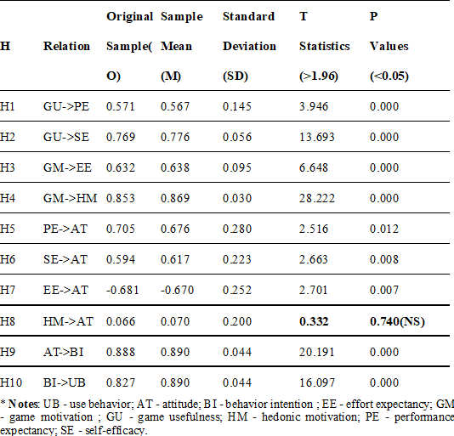

1. **研究問題之結果分析**
2. **研究問題1**

關於研究問題1，從後置測驗的結果來看，實驗組在三項要求的通過率皆優於控制組，因此可以得知加入GEG作為教學輔助工具是比傳統的授課方式具有更高的學習成果。但是衝突解決的題目通過率並不高，這點我們認為這是由於在這門課程中並沒有需要協作的作業或專題，分支與合併的功能不被大多學生所需要，也因為學習的難度較高，使這項要求的通過率相對較低。

1. **研究問題2**

關於研究問題2，必須從測量模型的結果來看，首先根據H1、H2、H3、H4的假設得到支持來看，GEG設計的遊戲元素在學生的認知裡為他們學習Git帶來了正面的影響；根據H5、H6、H7的假設得到支持來看，績效預期、努力期望、自我效能評估等使他們對學習及使用Git的態度有正面的影響；從H9、H10的成立來看，對於Git的態度影響學生後續使用Git的意願，並進一步影響學生後續的使用行為。

因此可以認為，GEG作為教學輔助工具可以為學生對學習、使用Git的態度帶來正面影響，並影響其後續行為。此外H8不成立令人感到意外，本研究認為是由於享樂主義動機無法直接對Git的態度造成影響，僅能提高學生在參與學習時的動機。

1. **研究問題3**

關於研究問題3，首先我們的紀錄資料顯示，大約有55位學生參與Git的教學活動，而帳號卻有98位，其中一大部分帳號是在實驗結束後一段時間註冊的，並且來源自學校，可以推測是忘記密碼的學生重複註冊的，有一小部份（約14位）則是完全沒有活動的帳號，大多是註冊為非學號的帳號，我們判別為是被學生棄用的帳號。本研究根據學生在實驗日後是否仍有活動事件判斷學生是否進行了主動學習，而在55位學生當中，約有34位學生在實驗過後一段時間仍有活動紀錄，也就是說，至少約有60%的學生有以GEG進行主動學習。

由於不少在實驗後活動的帳號不是以學號命名，因此我們只選取約27位以學號命名並且有進行主動學習的學生與全體實驗組進行成績對比。我們發現有進行主動學習的學生在各方面都取得了更佳的成果，如圖12：

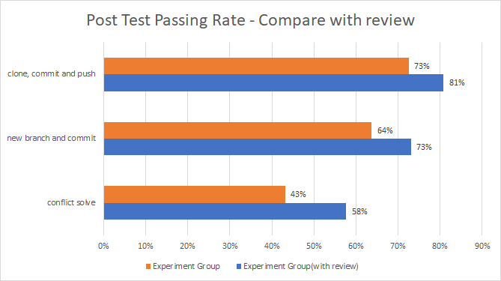

圖12 後置測驗通過率（遊戲組與遊戲組且有進行主動學習者做比較）

1. **研究問題4**

關於研究問題4， 我們統整了問卷中OEQ1與OEQ2的問卷回覆，將類似的回饋整合，並列出回饋所提到的優點：

1. 有趣較不無聊，更有動力學習 (42%)
2. 容易理解與知道錯誤，有反饋的學習很好 (30%)
3. 介面設計更加容易上手、網站方便與好看 (19%)
4. 學習難度循序漸進，比較容易學習 (19%)

回饋中提出的缺失則有大約以下幾個：

1. 會當機或卡住(30%)
2. 指令因為簡化過，在真正使用時可能會搞錯(30%)
3. 有些提示或說明不清楚，會看不懂 (30%)

此外有兩個回饋分別提到希望課程有更多時間，以及認為某些關卡過於困難（推測可能是因為關卡八與關卡九）。

關於這些負面回饋，我們打算首先根據後台的資料找出學生在什麼情況下發生當機，修正這些狀況，並將簡化過的指令還原為原始的Git指令，以避免學生在實際使用時的混淆，最後則要加強提示，藉由在說明中示範與增加更多圖示、描述以令學生更加容易讀懂遊戲的關卡提示。

1. **結論與未來研究**

版本控制軟體的使用能力對軟體工程師而言至關重要，然而學校教育著墨甚少，相關的研究也大多是結合版本控制的應用軟體，而遊戲化的學習方式具有相當潛力，因此本研究開發了一個用於教育Git的嚴肅遊戲，並設計與進行一個教育研究實驗，用以評估系統的教育效果，同時本研究基於UTAUT2模型設計了一個研究模型，通過PLS-SEM對問卷調查中的數據進行擬合測試。

根據研究結果我們發現加入GEG作為教育輔助工具的組別相比單純傳統授課的組別有更高的學習成果，並且在這些學生當中，會進行主動學習的學生超過了一半，而這些學生相比整體實驗組學生具有更高的學習成果。此外模型中的因素除了享樂動機以外皆對學生對於Git的態度產生了明顯的直接影響，而遊戲中設計的元素的也使學生對於Git的態度產生了間接影響，進而影響學生的行為意圖與後續行為，因此可以認為本研究所提出之系統使學生產生對學習、使用Git的正面影響。

關於未來研究，我們打算更改遊戲的內容，使其在使用時更接近於真實的Git指令，並修正回饋中提到的當機、指示不清楚等等問題。此外我們打算增加更多關卡，這些關卡可以統稱為挑戰，提供學生更多練習機會，藉由將學生較不容易理解的部份整合成各種情境挑戰，使遊戲從單純的入門工具成長為可以兼具入門與熟練的工具，遊戲性的部份則要為點數機制設計更多可應用的場景，並增加更多成就、獎章。

參考文獻

[1] Zichermann, G., & Linder, J. 2010. Game-based marketing: inspire customer loyalty through rewards, challenges, and con-tests. John Wiley & Sons.

[2] Christiane Gresse von Wangenheim, Rafael Savi, Adriano Ferreti Borgatto, SCRUMIA—An educational game for teaching SCRUM in computing courses, Journal of Systems and Software, Volume 86, Issue 10, 2013, Pages 2675-2687, ISSN 0164-1212, https://doi.org/10.1016/j.jss.2013.05.030.

[3] V. Venkatesh, J. Y. L. Thong, and X. Xu, ‘‘Consumer acceptance and use of information technology: Extending the unified theory of acceptance and use of technology,’’ MIS Quart., vol. 36, no. 1, pp. 157–178, 2012.

[4] Fleming, T.M.; Bavin, L.; Stasiak, K.; Hermansson-Webb, E.; Merry, S.N.; Cheek, C.; Lucassen, M.; Lau, H.M.; Pollmuller, B.; Hetrick, S. Serious Games and Gamification for Mental Health: Current Status and Promising Directions. Front. Psychiatry 2017, 7, 215. [CrossRef] [PubMed]

[5] Uskov, A.; Sekar, B. Serious Games, Gamification and Game Engines to Support Framework Activities in Engineering: Case Studies, Analysis, Classifications and Outcomes. In Proceedings of the IEEE International Conference on Elec-tro/Information Technology, Milwaukee, WI, USA, 5–7 June 2014; pp. 618–623.

[6] Deterding S, Dixon D, Khaled R, Nacke L. From game design elements to gamefulness: defining gamification. Proceedings of the 15th International Academic MindTrek Conference: Envisioning Future Media Environments. Tampere: ACM; (2011). p. 9–15. [Google Scholar]

[7] H. M. Lin, M. H. Lee, J. C. Liang, H. Y. Chang, P. Huang, and C. C. Tsai, ‘‘A review of using partial least square structural equation modeling in E- learning research,’’ Brit. J. Educ. Technol., vol. 51, no. 4, pp. 1354–1372, 2019.

[8] Burke JW, McNeill MDJ, Charles DK, Morrow PJ, Crosbie JH, McDonough SM. Optimising engagement for stroke rehabili-tation using serious games. Vis Comput (2009) 25(12):1085–99.10.1007/s00371-009-0387-4 [CrossRef] [Google Scholar]

[9] A. Baker, E. O. Navarro and A. van der Hoek, "An experimental card game for teaching software engineering," Proceedings 16th Conference on Software Engineering Education and Training, 2003. (CSEE&T 2003)., 2003, pp. 216-223, doi: 10.1109/CSEE.2003.1191379.

[10] J. F. Hair, C. M. Ringle, and M. Sarstedt, ‘‘PLS-SEM: Indeed a silver bullet,’’ J. Marketing Theory Pract., vol. 19, no. 2, pp. 139–152, Apr. 2011.

[11] H. M. Lin, M. H. Lee, J. C. Liang, H. Y. Chang, P. Huang, and C. C. Tsai, ‘‘A review of using partial least square structural equation modeling in E- learning research,’’ Brit. J. Educ. Technol., vol. 51, no. 4, pp. 1354–1372, 2019.

[12] J. F. Hair, C. M. Ringle, and M. Sarstedt, ‘‘Partial least squares structural equation modeling: Rigorous applications, better results and higher accep- tance,’’ Long Range Planning, vol. 46, nos. 1–2, pp. 1–12, 2013.

[13] K. K. K. Wong, ‘‘Partial least squares structural equation modeling (PLS- SEM) techniques using SmartPLS,’’ Marketing Bull., vol. 24, no. 1, pp. 1–32, 2013.

[14] J. F. J. Hair, G. T. M. Hult, C. M. Ringle, and M. Sarstedt, ‘‘A primer on partial least squares structural equation modeling (PLS-SEM),’’ Eur.J. Tourism Res., vol. 6, pp. 211–213, Dec. 2014.